COVID 19- CADRE SANITAIRE POUR LE FONCTIONNEMENT DES ECOLES - 2021/2022

MODALITES D'ACCUEIL
Ecole primaire EVARISTE DE PARNY–35 CD 29 , Ravine des Cafres, 97410 Saint-Pierre –  0262 31 00 79
__________________________________________________________________________

Chers parents,
Nous espérons que vos enfants ont pu passer d'agréables vacances !
Nous abordons cette année avec de nouvelles mesures.
Le ministère de l’Éducation nationale, de la Jeunesse et des Sports a établi pour la prochaine année scolaire, en lien avec les autorités sanitaires, une graduation comportant quatre niveaux :
- niveau 1 / niveau vert
- niveau 2 / niveau jaune
- niveau 3 / niveau orange
- niveau 4 / niveau rouge
Une analyse régulière de la situation est assurée par le ministère de l’Éducation nationale, de la Jeunesse et des Sports, sur la base notamment des indicateurs fournis par Santé publique France pour différentes échelles territoriales. En fonction de la situation épidémique, le passage d’un niveau à autre pourra être déclenché au niveau national ou territorial (département, académie, région) afin de garantir une réactivité ainsi qu’une proportionnalité des mesures.
Dans l’académie de La Réunion, la rentrée se fera pour les élèves le Lundi 16 août 2021, en appliquant les mesures définies au niveau 2 de cette échelle de graduation, de couleur jaune.

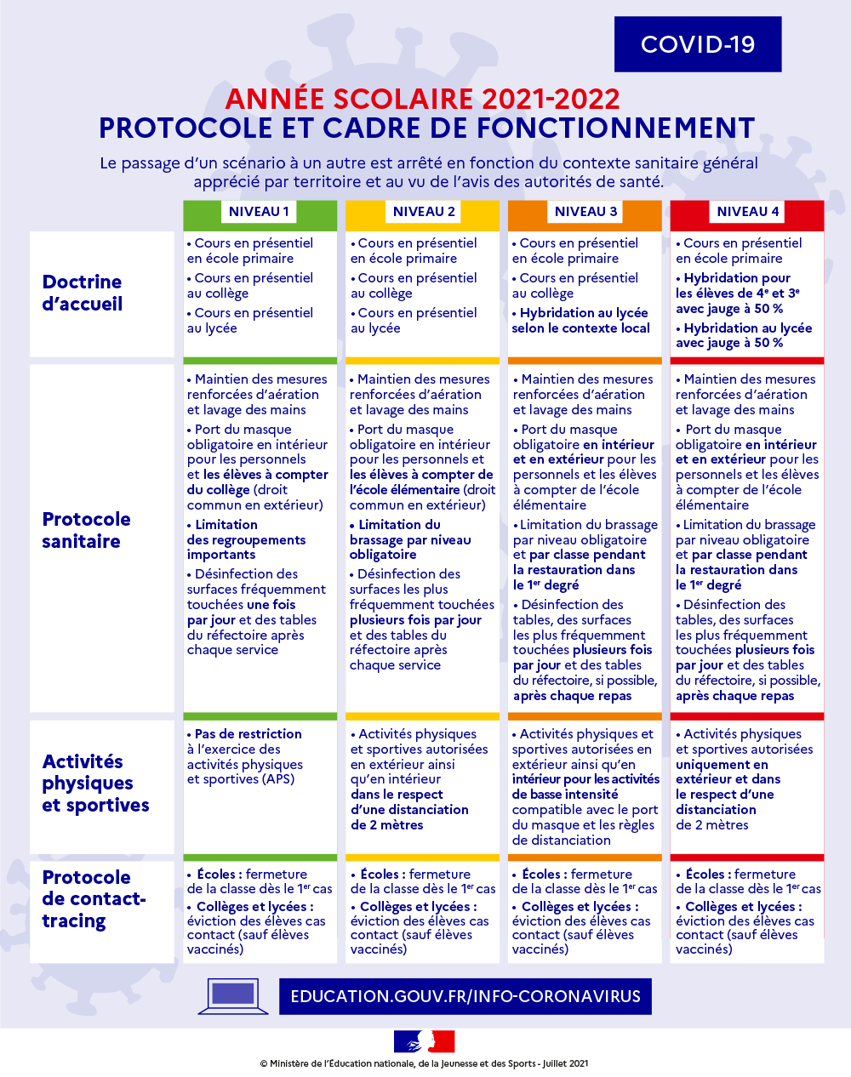
Mise en oeuvre de la continuité pédagogique :
Un plan de continuité pédagogique est mis en place et adapté à tout moment de l'année selon la circulation du virus, ou toute autre situation,
obligeant à prendre des mesures ciblées (fermeture de classe, fermeture d'établissement...).

La restauration
Les mesures spécifiques sont les suivantes :
- niveau 2 / niveau jaune : la stabilité des groupes est recherchée et, dans la mesure du possible, les mêmes élèves déjeunent tous les jours à la même table dans le premier degré. Il est recommandé d’organiser un service individuel (plateaux, couverts, eau, dressage à l’assiette ou au plateau)
Les parents d’élèves jouent un rôle essentiel. Ils s’engagent à ne pas mettre leurs enfants à l’école, au collège ou au lycée en cas de fièvre (38 °C ou plus) ou en cas d’apparition de symptômes évoquant la COVID-19 chez l’élève ou dans sa famille. De même, les élèves ayant été testés positivement au SARS-Cov2, ou dont un membre du foyer a été testé positivement, ou encore identifiés comme contact à risque ne doivent pas se rendre dans l’école ou l’établissement scolaire (sauf exceptions prévues par les autorités sanitaires pour les contacts à risque). Ils en informent la directrice ou le responsable d’établissement.
Les personnels doivent s’appliquer les mêmes règles.
L’accès des accompagnateurs aux bâtiments scolaires doit se limiter au strict nécessaire et se faire après nettoyage et désinfection des mains.
Le port du masque est obligatoire dans les espaces clos et les règles relatives au port du masque en extérieur en population générale sont respectées ;
À La Réunion cette obligation s'applique également en extérieur, dans toutes les écoles élémentaires, collèges et lycées, jusqu'à nouvel ordre.
Les gestes barrières doivent être appliqués en permanence, partout, et par tout le monde. Ce sont des mesures de prévention particulièrement efficaces contre la propagation du virus.

ACCUEIL DES ELEVES / Le jour de la rentrée

- Les élèves de la maternelle (MS, MS/GS, GS) seront accueillis à partir de 7h50 au grand portail.
- Les élèves de CP seront accueillis à partir de 7h50 au grand portail.
- Les élèves de l'élémentaire des autres niveaux se dirigeront vers leur classe.

Le masque est obligatoire pour tous les enfants du CP au CM2 à l'intérieur des espaces clos comme à l'extérieur.

Les listes d'élèves seront affichées à l'entrée de l'école le lundi 16.08.2021 à partir de 7h20 et retirées juste après la sonnerie.

- Concernant les Petites Sections, une rentrée échelonnée sur deux jours est mise en place pour l’accueil des enfants en petits groupes. Les parents concernés ont été informés du jour d'accueil de leur enfant par la direction le vendredi 13/08/2021.
Mardi 17 août : un groupe de 7 enfants pour chaque classe de PS/MS
Jeudi 19 août : un nouveau groupe de 7 enfants + ceux du mardi 17 août
Vendredi 20 août : Tous les élèves de PS seront présents.

Les élèves de Petite Section seront accueillis à partir de 8h30. Le port du masque est proscrit pour eux.
Les PS pourront se faire accompagner par un seul parent portant un masque de protection, après nettoyage et désinfection des mains.

HORAIRES

À partir du lundi 23 août, tous les élèves seront accueillis normalement aux horaires prévus : de 8h00 à 11h30 le matin et de 13h30 à 16h00 l’après-midi (lundi – mardi – jeudi –vendredi).
L’entrée des élèves dans la cour de l’école se fait à 7h50 le matin et à 13h20 l’après-midi.

Concernant la sortie, le portillon (près du bureau) s'ouvrira à 15h55 pour les parents de la maternelle portant un masque de protection, après nettoyage et désinfection des mains.
Il est aussi demandé aux parents de respecter les règles de distanciation sociale. En cas de non-respect de ces mesures, nous devrons trouver une autre solution pour la sortie des élèves de maternelle.

Les enfants ne quitteront l'école qu'à la sonnerie de 16h00.

Les parents veilleront aux heures d’entrée et de sortie, de manière que les enfants arrivent à l’heure. Ils viendront également rechercher leur(s) enfant(s) à l’heure prévue.

L’entrée et la sortie de l’école se font obligatoirement par le grand portail situé face au CD 29.

Vous trouverez des informations au fur et à mesure de l'évolution de la situation sanitaire sur le blog de l’école à l’adresse suivante :
https://bloc-note.ac-reunion.fr/9740330R/ et la liste des numéros utiles ci-dessous.

-Direction : 0262 31 00 79
-Restauration scolaire : 0262 31 11 37 / 0693 97 02 00
-Affaires scolaires : 0262 96 65 00
-Infirmière scolaire : 0262 31 09 28
-RASED/Psychologue scolaire : 0262 25 12 52
-Médecin scolaire : 0262 31 05 34

Nous vous remercions d'avance de votre implication.

Très bonne rentrée et année scolaire à tous !

L'équipe pédagogique

